ROMÂNIA
CONSILIUL JUDEȚEAN Anexa nr. 2
JUDEȚUL VRANCEA la Hotărârea nr. 237 din 02.12.2025
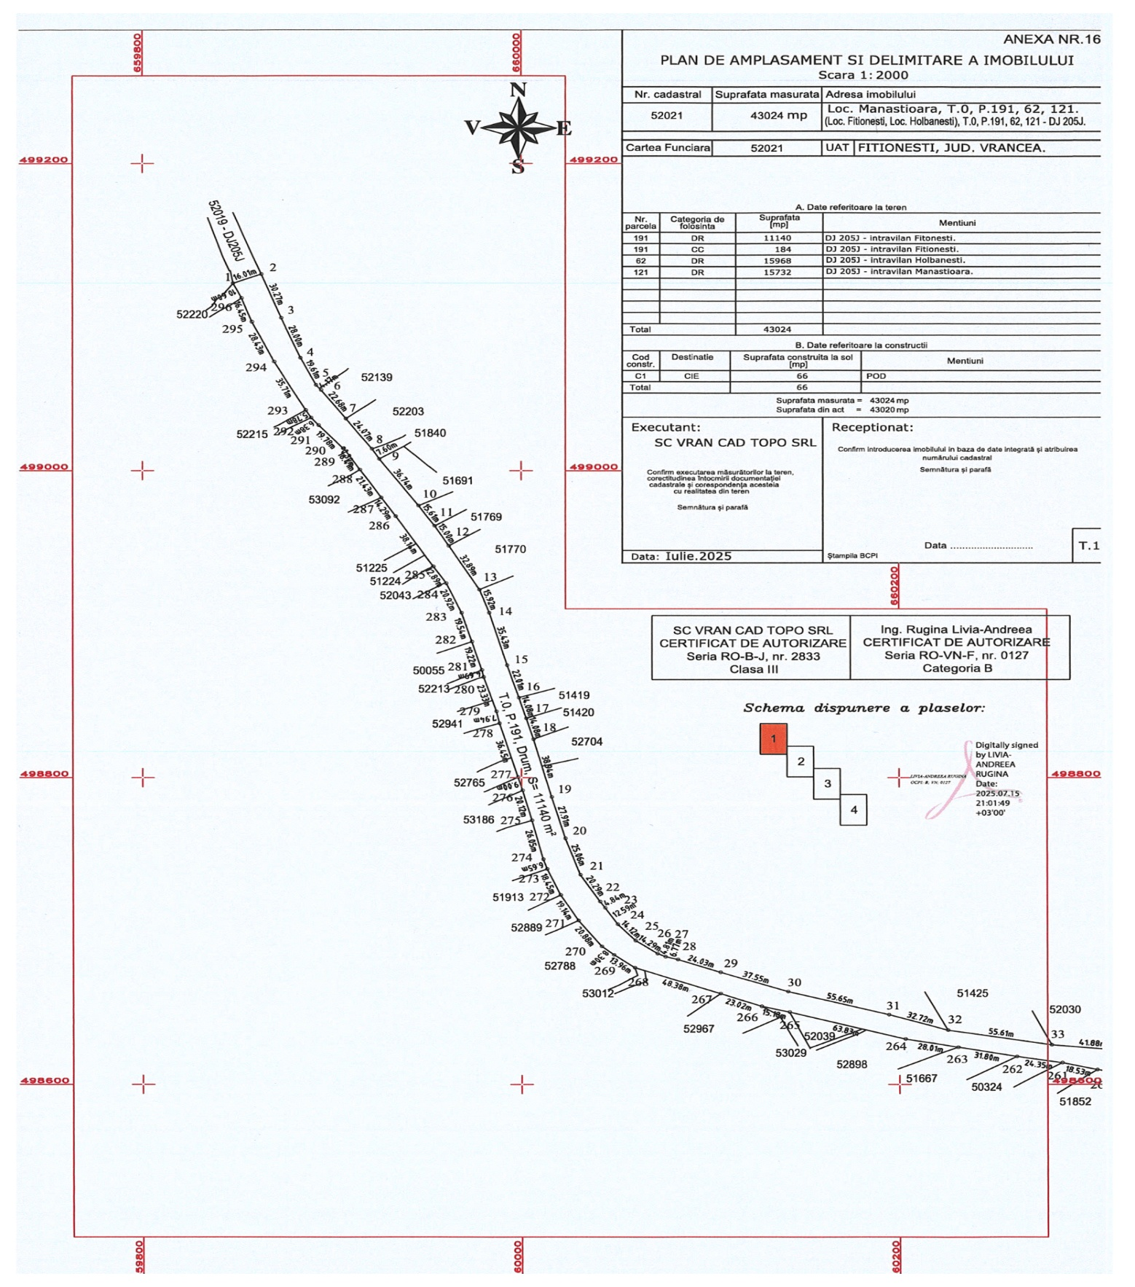

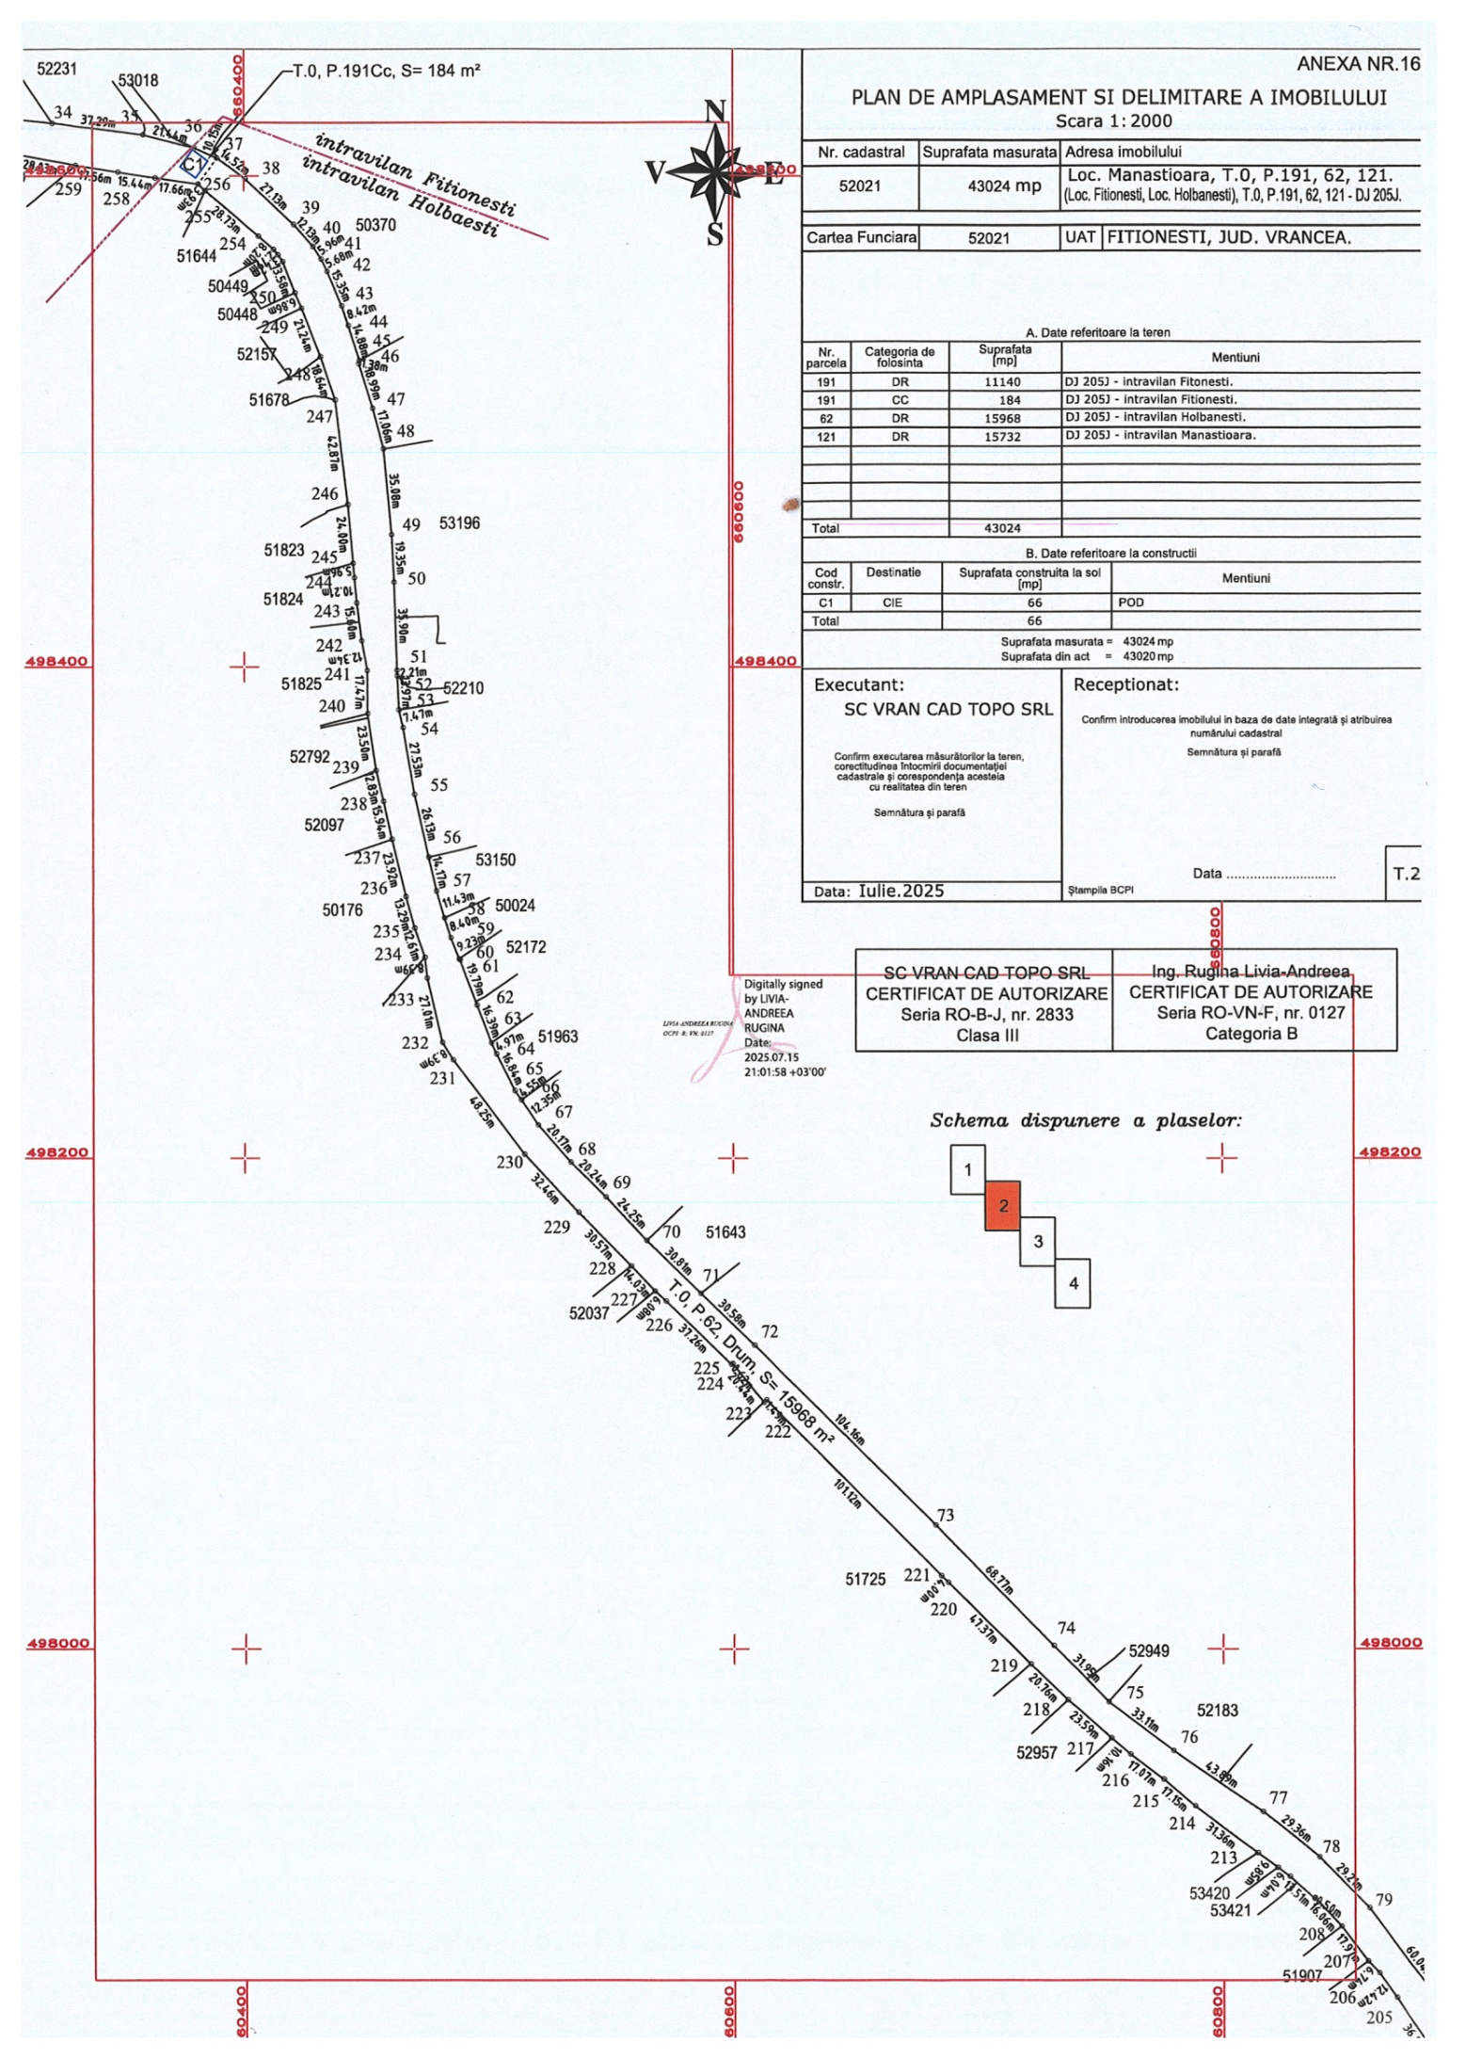

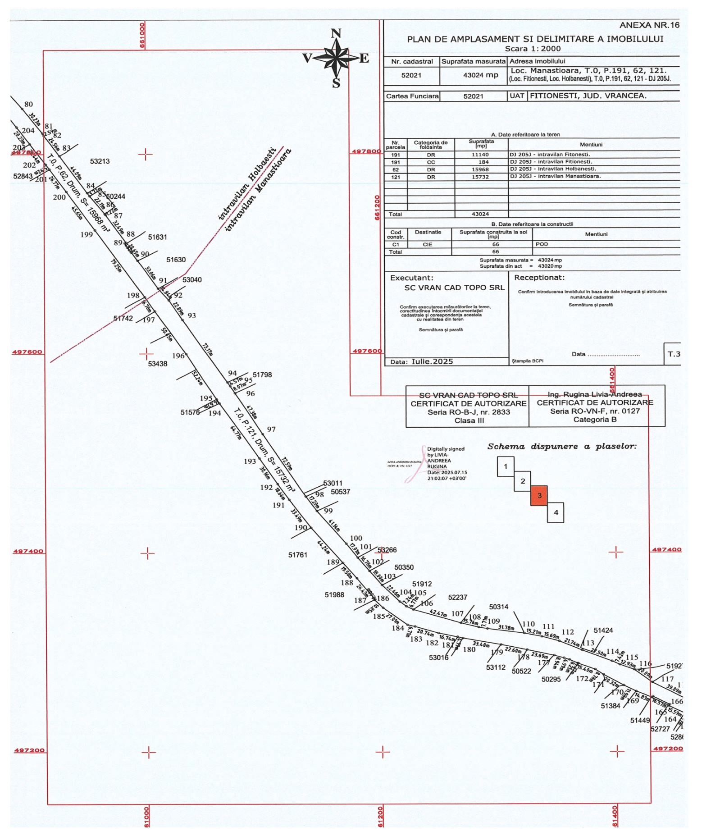

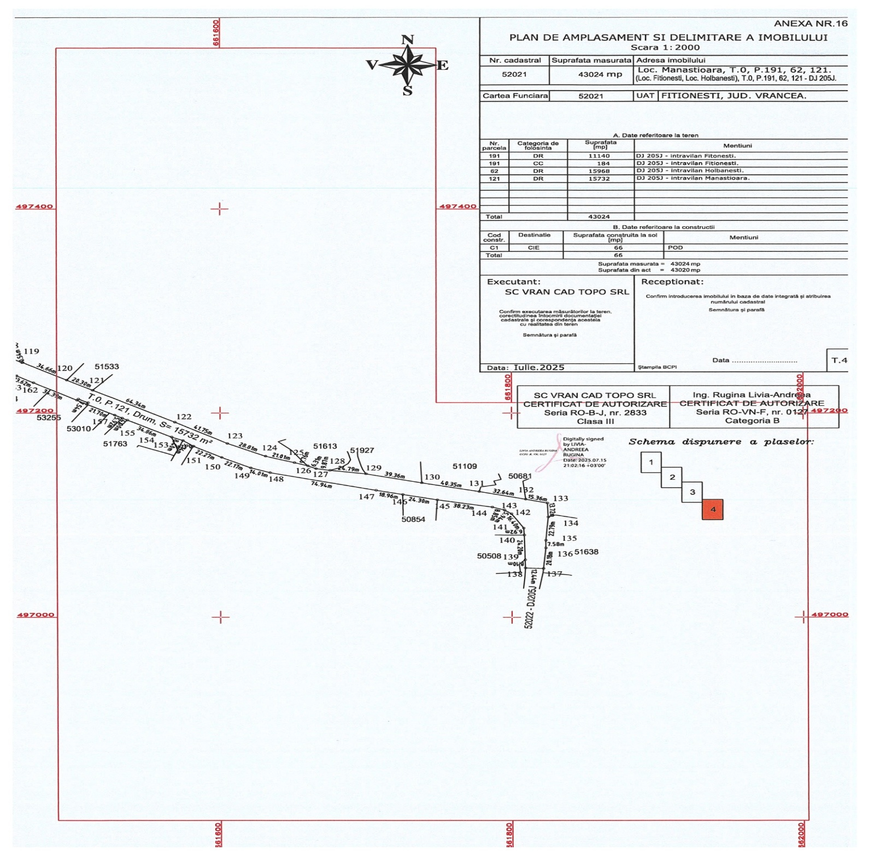

Președintele
Consiliului Județean Vrancea
Nicușor HALICI

Contrasemnează,
Secretar general al județului
Raluca Dan

